GEIS SK - geis-group.sk

Vedeli by ste vymenovať jedného z popredných poskytovateľov logistických služieb na Slovensku?

Určite by ste nemali zabudnúť na spoločnosť Geis SK s. r. o.

V spoločnosti Geis SK s. r. o. sa o vaše objednávky v Slovenskej republike stará viac než 230 odborníkov na 7 pobočkách a špecializovaných logistických pracoviskách.

Na slovenskom trhu pôsobia už od roku 2006. Tento podnik som si vybrala, pretože je to jeden z najžiadanejších logistických podnikov na Slovensku. Zaoberá sa vnútroštátnou a medzinárodnou paletovou prepravou. Kusové a paletové zásielky doručia po celom území Slovenskej republiky. Aktuálne prevádzkujú pravidelné linky do 30 štátov. Koncept balenia vašich produktov pripravia alebo dodajú obalový materiál v kvalite, množstve a termíne.

Spoločnosť Geis SK s. r. o. v roku 2022 zvýšila zisk o 16 % na 2,617 mil. € a tržby jej narástli o 11 % na 38,06 mil. €.
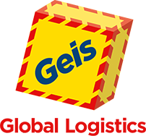

Emma Zaťková 3.B

